BỘ KHOA HỌC VÀ CÔNG NGHỆ
Tổ Công tác xử lý thông tin sự cố
nhà máy điện hạt nhân Fukushima I

THÔNG TIN TÌNH HÌNH SỰ CỐ
NHÀ MÁY ĐIỆN HẠT NHÂN FUKUSHIMA I NHẬT BẢN
(từ ngày 05/4 đến khoảng 15:00 ngày 06/4/2011)

PHỤ LỤC

a) Mức phóng xạ đo tại khu vực nhà máy Fukushima I
Đơn vị: μSv/h
Thời gian  (giờ Nhật Bản) | Phía Nam  nhà hành chính | Cổng chính | Cổng phía Tây
21:00 ngày 05/4 | 730 | 107 | 49
09:00 ngày 06/4 | 710 | 110 | 52

b) Mức phóng xạ trong nước và không khí tại một số tỉnh, thành phố Nhật Bản ngày 5/4

Tỉnh | Hoạt độ nhân phóng xạ trong nước (Bq/l) |  | Mức bụi phóng xạ (Bq/m²) |  | Khoảng cách tới nhà máy Fukushima đường không (km - hướng)
 | I-131 | Cs-137 | I-131 | Cs-137
Ibaraki | 11 | * | 33 | * | 130 - Nam
Tochigi | 7.1 | 4.8 | 70 | 41 | 140 - Tây Nam
Gunma | 1.8 | 0.19 | * | * | 210 - Tây Nam
Saitama | 3.0 | 0.68 | 12 | 16 | 210 - Tây Nam
Chiba | 0.42 | 0.50 | 12 | 15 | 220 - Nam
Tokyo | 3.8 | 0.59 | 17 | 5.9 | 220 - Nam
Kanagawa | 2.3 | * | * | * | 250 - Tây Nam
Niigata | 1.0 | * | * | * | 180 - Tây Bắc
Iwate | 0.23 | * | * | * | 250 - Bắc
Yamagata | * | * | * | 30 | 103 - Tây Bắc
* không phát hiện thấy

c) Kết quả kiểm xạ môi trường của Trạm quan trắc Đà Lạt -
Viện Năng lượng nguyên tử Việt Nam

Tổng hoạt độ bêta trong son khí và suất liều gamma môi trường
TT | Khoảng thời gian | Hướng gió | Tốc độ gió (m/s) | Tổng hoạt độ bêta trong son khí (Bq/m³) | Suất liều gamma môi trường (μSv/h)
 |  |  |  |  | Trung bình | Thấp nhất | Cao nhất
1 | 19 giờ (05/4/2011) – 1 giờ (06/4/2011) | Đông - Đông Bắc | 0 - 2 | 0,20±0,01 | 0,16 | 0,14 | 0,18
2 | 1 – 7 giờ  (06/4/2011) | Đông Bắc | 0 - 2 | 0,20±0,01 | 0,16 | 0,14 | 0,18
3 | 7 – 13 giờ  (06/4/2011) | Đông Bắc | 0 - 2 | 0,20±0,01 | 0,17 | 0,11 | 0,21
4 | 13 – 15 giờ  (06/4/2011) | Đông -Đông Nam | 0 - 2 | 0,20±0,01 | 0,19 | 0,17 | 0,22

Hoạt độ các đồng vị phóng xạ trong mẫu son khí.
TT | Chỉ tiêu / đơn vị tính | Hoạt độ riêng |  | Mức phông/ Ngưỡng phát hiện | Ghi chú
TT | Chỉ tiêu / đơn vị tính | Ninh Thuận  (14h15 3/4 -14h15 5/4)  Thể tích mẫu: 3210 m³ | Đà Lạt  (14h00 5/4 -13h30 6/4)  Thể tích mẫu: 54760 m³ | Mức phông/ Ngưỡng phát hiện | Ghi chú
1 | K-40 (μBq/m³) | < 3 | < 3 | Ngưỡng phát hiện: 3 μBq/m³
2 | Be-7 (μBq/m³) | 5773 ± 139 | 6150 ± 916 | Ngưỡng phát hiện:400μBq/m³
3 | U- 238 (μBq/m³) | < 0,2 | < 0,2 | Ngưỡng phát hiện:0,2μBq/m³
4 | Th-232 (μBq/m³) | < 0,35 | < 0,35 | Ngưỡng phát hiện:0,35μBq/m³
5 | I-131 (μBq/m³) | 39,3 ± 13,7 | 106,2 ± 28,4 | Ngưỡng phát hiện: 0,5 μBq/m³

d) Kết quả quan trắc phóng xạ môi trường
của Viện Khoa học và Kỹ thuật hạt nhân
- Địa điểm lấy mẫu: Hà Nội
- Thời gian lấy mẫu: 4-5/4/2011
- Thời gian đo: 6/4/2011
Kết quả
Suất liều gamma trong không khí (μSv/h):
Giá trị nhỏ nhất: 0,11
Giá trị lớn nhất: 0,18
Giá trị trung bình: 0,14

Hoạt độ các đồng vị phóng xạ trong mẫu son khí
Lọai đồng vị | Hàm lượng (μBq/m³) | Mức phông
I-131 | 17,2±2,6 | 10⁻⁶ Bq/m³
Cs-137 | 5,9±1,8 | 10⁻⁶ Bq/m³
Cs-134 | Không có | 10⁻⁶ Bq/m³
K-40 | 38,5±20,2 | 30- 91 μBq/m³
Be-7 | 2127±172,2 | 500-5000 μBq/m³
U-238 | 1,8±1,8 | 1,8-10 μBq/m³
Th-232 | 2,2±2,2 | 0,3- 10 μBq/m³

e) Số liệu của Trung tâm ứng phó sự cố -
Cục An toàn bức xạ và hạt nhân, Bộ Khoa học và Công nghệ

Suất liều phông bức xạ môi trường
Ngày | Giá trị trung bình  µSv/h | Giá trị lớn nhất  µSv/h | Giá trị nhỏ nhất  µSv/h
05/4/2011 | 0,160 | 0,174 | 0,150
06/4/2011 | 0,159 | 0,170 | 0,147
Sai số của phép đo là ±15% với độ tin cậy là 95%.
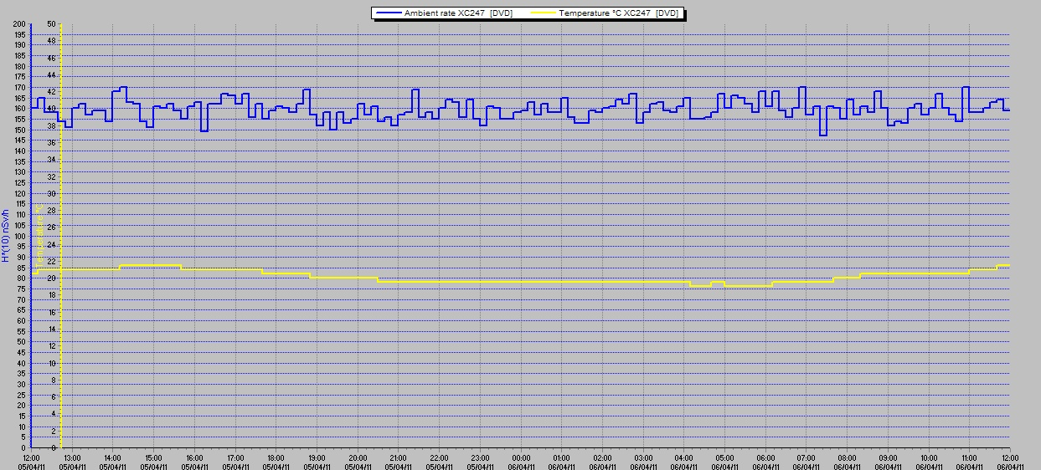
Biểu đồ quan trắc phông phóng xạ
từ 12:00 ngày 5/4/2011 tới 12:00 ngày 6/4/2011

